**信息部发〔2018〕003号**

**关于京东到家618物料铺设要求的通知**

京东到家各门店：

为配合京东到家618大型活动宣传，至5月28起起，办公室谢师已发京东到家三种物料到各门店:具体为：

1、京东到家618海报，2、京东到家DM单，3、京东到家空白海报

现对物料作如下要求

1. 618海报

请各门店按如下图所示，将618海报规范贴到门店橱窗位置

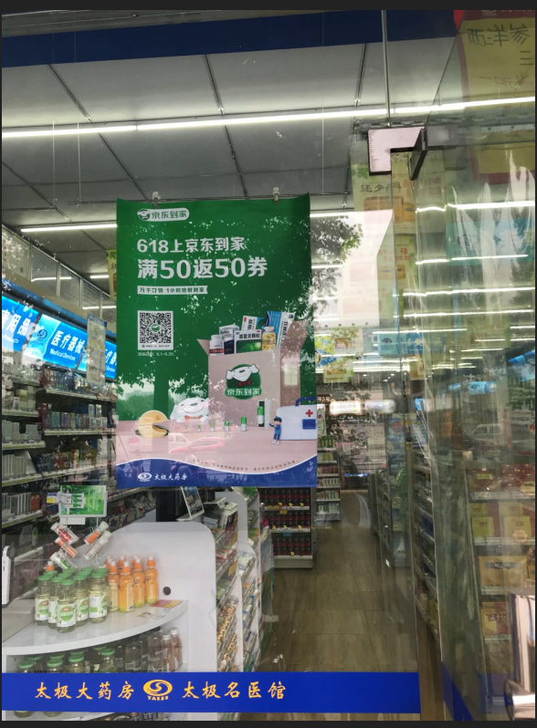

或者如下摆放到店内也可

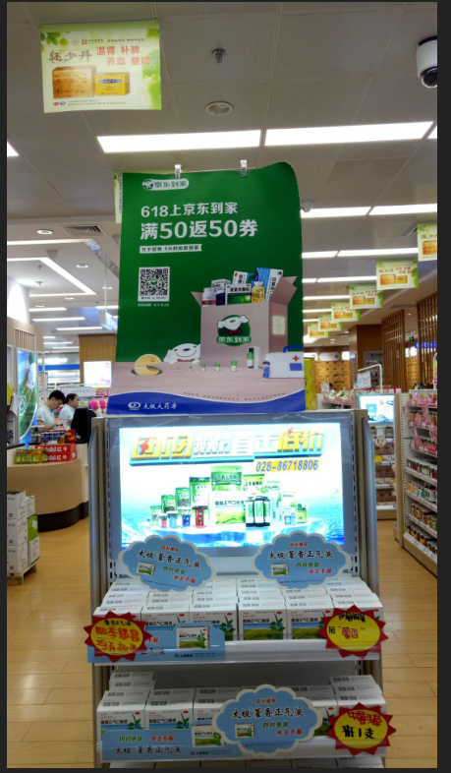

1. DM单

请将DM单放于收银台显著位置，对进店顾客进行宣传及发放。

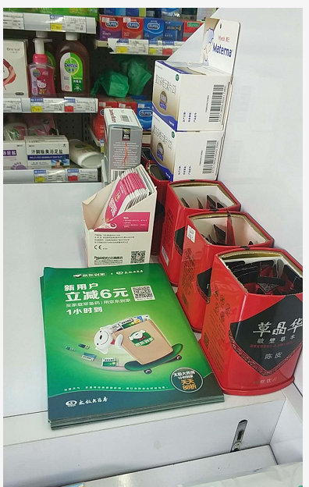

1. 京东到家空白海报

根据信息部发的京东活动通知，门店自行书写活动进行宣传

1. 请各门店收到物料后，将618海报及DM单按上图格式发图片，于6月1号下午5点30前发至“成都太极大药房-京东运营“群，并注明店名,信息部将收集图片至京东运营，未发图片的门店不能参加618大促活动，请各门店重视！（浆洗，交大三店，旗舰店已发，不用再发）

五、618海报，于6月19日门店自行进行拆除！

以上有不清楚的地方，请联系信息部：028-69515665

信息部

2018.6.1

